LAMPIRAN-LAMPIRAN

Lampiran I : Profil SKB Kabupaten Pinrang Tentang Penyelenggaraan Program Life Skill dalam Pemberdayaan Masyarakat (Studi Kasus Pada Pelatihan Menjahit Di Sanggar Kegiatan Belajar Kabupaten Pinrang)

    - Lokasi: Sanggar Kegiatan Belajar Kabupaten Pinrang
    - Sejarah Sanggar Kegiatan Belajar Kabupaten Pinrang
Cikal bakal berdirinya UPTD SKB (Sanggar Kegiatan Belajar) Kabupaten Pinrang didasarkan pada hasil peninjauan Kepala Bidang Pendidikan Masyarakat (Penmas) Propinsi Sulawesi Selatan ke lokasi Kantor Pusat Latihan Pendidikan Masyarakat (PLPM) pada Tahun 1967 dan selanjutnya oleh Menteri Pendidikan dan Kebudayaan Republik Indonesia (Mendikbud RI) di Jakarta dengan dikeluarkannya Surat Keputusan Mendikbud RI Nomor B.1/34/4/1967 Tanggal 23 September 1967 tentang Pendirian Pusat Latihan Pendidikan Masyarakat (PLPM) Kabupaten Pinrang, yang diresmikan oleh Kepala Perwakilan Departemen Pendidikan dan Kebudayaan Propinsi Sulawesi selatan, yang berkolasi di Benteng Kecamatan Patampanua.
Pada Tahun 1967, atas persetujuan bersama Kepala Bidang Pendidikan Masyarakat Kabupaten Pinrang dan Pendidikan Masyarakat Propinsi Sulawesi Selatan, maka PLPM yang berlokasi di Benteng Kecamatan Patampanua dipindahkan ke Pinrang kota Kecamatan Watang Sawitto dan berkantor bersama dengan Kepala Bidang Pendidikan Masyarakat Kabupaten Pinrang di gedung taman kanak-kanak yang sudah tidak difungsikan lagi. Pemakaian gedung tersebut berdasarkan Surat Keputusan Bupati Pinrang Nomor 40/BKDH/1971 Tanggal 27 November 1971 tentang Penyerahan Gedung Taman Kanak-Kanak kepada PLPM Kabupaten Pinrang dengan status pinjaman.
Atas kerjasama yang baik antara PLPM dengan Jawatan Dinas Pendidikan dan Kebudayaan Kabupaten Pinrang serta PLPM mampu menunjukkan kegiatan-kegiatannya yang sangat dirasakan bermanfaat pada masyarakat maka selanjutnya oleh Bupati Kepala Daerah Tingkat II Kabupaten Pinrang, mengeluarkan Surat Keputusan Nomor 78/BKDH/1978 Tanggal 11 Maret 1987 tentang Penyerahan Gedung Taman Kanak-Kanak yang semula berstatus pinjaman menjadi hak milik.
Berdasarkan Surat Keputusan Mendikbud RI Nomor 0206/0/1979 dengan juklat yang diatur melalui Surat Keputusan Mendikbud RI Nomor 043/0/1979, maka PLPM berubah nama menjadi Sanggar Kegiatan Belajar (SKB).
Pada Tahun 1997, SKB Kabupaten Pinrang mengalami perubahan mendasar menyangkut tugas pokok dan fungsinya dengan terbitnya Surat Keputusan Mendikbud RI Nomor 023/0/1967 Tanggal 20 Pebruari 1997 tentang Organisasi dan Tata Kerja Sanggar Kegiatan Belajar (SKB) yang menyatakan bahwa: “Sanggar Kegiatan Belajar (SKB) merupakan Unit Pelaksana Teknis (UPT) Direktorat Jenderal Pendidikan Luar Sekolah, Pemuda dan Olahraga, yang mempunyai tugas melaksanakan Pembuatan Percontohan dan Pengendalian Mutu Program Pendidikan Luar Sekolah, Pemuda dan Olahraga, berdasarkan kebijakan teknis Direktur Jenderal Pendidikan Luar Sekolah, Pemuda dan Olahraga”.
Selanjutnya, SKB mengalami perubahan dari organisasi vertikal menjadi otonomi dengan terbitnya Peraturan Daerah Kabupaten Pinrang Nomor 27 Tahun 2000 tentang Organisasi dan Tata Kerja Pelaksana Pemerintah Daerah Kabupaten Pinrang, dan Surat Keputusan Bupati Pinrang Nomor 294 Tahun 2001 tentang Pembentukan Organisasi dan Tata Kerja Sanggar Kegiatan Belajar (SKB) Kabupaten Pinrang.
Sejak berdirinya UPTD SKB Kabupaten Pinrang; yakni Tahun 1967, telah beberapa kali mengalami pergantian pimpinan, yakni :
- Andi Baso ( Tahun 1967 – 1971)
- H. Yusuf Musa (Tahun 1971 – 1978)
- Hj. Hasmiah (Tahun 1978 – 1983)
- Drs. Muhammad Thamrin (Tahun 1983 – 1988)
- Drs. Bakri Magal (Tahun 1988 – 1995)
- Drs. Muhammad Thamrin ( Pjs. Tahun 1995 – 1998)
- Dr. Hj. Andi Murni (Tahun 1998 – 2013)
- Drs. H. SYAHRUDDIN, M.Pd. (Tahun 2013 – 2014)
- ANDI FATMAWATI, S.Pd. ( Pjs. Tahun 2014 – 20015)
- Rustan, S.Sos. (Tahun 2015 sampai sekarang).
    - Tugas Pokok dan Fungsi
        - Tugas Pokok,
UPTD SKB Kabupaten Pinrang mempunyai tugas Melakukan Pembuatan Percontohan dan Pengendalian Mutu Pelaksanaan Program Pendidikan Luar Sekolah, Pemuda dan Olahraga berdasarkan kebijaksanaan teknis Dinas Pendidikan, Pemuda dan Olahraga Kabupaten Pinrang. (Surat Keputusan Bupati Pinrang Nomor 294 Tahun 2001).
        - Fungsi,
Dalam melaksanakan tugas dimaksud diatas, (Keputusan Bupati Pinrang Nomor 294 Tahun 2001) UPTD SKB Kabupaten Pinrang Kabupaten Pinrang menyelenggarakan fungsi, sebagai berikut :
- Pembangkitan dan penumbuhan kemauan belajar masyarakat dalam rangka terciptanya masyarakat gemar belajar.
- Pemberian motivasi dan pembinaan masyarakat agar mau dan mampu menjadi tenaga pendidik dalam melaksanakan azas saling membelajarkan.
- Memberikan pelayanan informasi kegiatan pendidikan luar sekolah, pemuda dan olahraga.
- Pembuatan percontohan berbagai program dan pengendalian mutu pelaksanaan program pendidikan luar sekolah, pemuda dan olahraga.
- Penyusunan dan pengadaan sarana belajar muatan lokal.
- Peyediaan sarana dan fasilitas belajar.
- Pengintegrasian dan penyinkronisasian kegiatan dalam bidang sektor pendidikan luar sekolah, pemuda dan olahraga.
- Pelaksanaan pendidikan dan pelatihan tenaga pelaksana pendidikan luar sekolah, pemuda dan olahraga.
- Pengelolaan urusan tata usaha sanggar.

    - VISI DAN MISI
  - Visi,
Terwujudnya masyarakat gemar belajar, bekerja dan berusaha sehingga tercipta masyarakat yang mandiri untuk meningkatkan kualitas hidup masyarakat.
  - Misi,
- Mewujudkan pendidikan luar sekolah yang berbasis kebutuhan belajar masyarakat dan berorientasi pada kebutuhan pasar.
- Mewujudkan Program Pendidikan Luar Sekolah, Pemuda dan Olahraga yang patut di contohi.
- Sebagai pengendali mutu Program Pendidikan Luar Sekolah, Pemuda dan Olahraga.
- Sebagai pusat program pelayanan informasi pendidikan luar sekolah, pemuda dan olahraga bagi masyarakat.

    - Struktur Organisasi
KEPALA
RUSTAN, S.Sos.
NIP. 19781220 200212 1 006

KAUR TU
ANDI FATMAWATI, S.Pd.
NIP. 19700901 199303 2 007

H. SULTANI, S.Pd.M.Pd.

A N W A R

P A W E

TENAGA FUNGSIONAL
- ROSLINDA, S.Pd.Dra. Hj.  NIP. 19620402 198303 2 019  - H. SYAMSUDDIN, S.Pd.  NIP. 19640605 198503 1 017  - Dra. Hj. SITTI HATIMAH  NIP. 19641231 199003 2 049  - SUHAINI, S.Pd.  NIP. 19651231 199602 2 003  - RATNAWATI  NIP. 19581231 198603 2 049  - Dra. MUH. SHABIR S.  NIP. 19591231 199003 1 047 | - ST. HADIJAH, S.Pd.  NIP. 19591231 198303 2 073  - H. ANAS, S.Pd.  NIP. 19601231 198603 1 196  - Hj. MARIYANI MALIK, S.Pd.  NIP. 19690709 200502 2 001  - Dra. MAWARDI  NIP. 19640615 200604 2 008  - SALMA NUR, S.Pd.  NIP. 19760613 200604 2 015

    - PROGRAM KERJA TAHUN 2015
- Program Pendidikan Masyarakat (Dikmas),
- Keaksaraan Fungsional (KF) Dasar : 100 Orang
- Keaksaraan Usaha Mandiri (KUM) : 100 Orang

  - Program Pembinaan Kursus dan Pelatihan (Bimsuslat),
    - Kursus Menjahit : 20 Orang
    - Budidaya ikan lele dan belut : 20 orang
    - Tata rias rambut : 20 orang
    - Tata boga/membuat bakso : 20 orang
  - Pendidikan Anak Usia Dini (PAUD),
- PAUD Percontohan
- PAUD Rintisan
  - Pembinaan Pendidik dan Tenaga Kependidikan (P2TK),
Pelatihan Tutor PAUD : 100 Orang

Lampiran II: Kisi-Kisi tentang Penyelenggaraan Program Life Skill dalam Pemberdayaan Masyarakat (Studi Kasus Pada Pelatihan Menjahit Di Sanggar Kegiatan Belajar Kabupaten Pinrang)

Fokus Penelitian | Deskripsi | Teknik Pengumpulan Data | Sumber Data
Penyelenggaraan pelatihan life skill | Tahap Perencanaan, meliputi:  - Survey lokasi  - Identifikasi kebutuhan calon peserta pelatihan  - Menyiapkan tempat dan bahan bealajar | Wawancara  Wawancara  Wawancara | Pengelola, dan Alumni Pelatihan
 | Tahap Pelaksanaan, meliputi:  - Metode / alat mengajar  - Materi pembelajaran  - Jadwal pembelajaran  - Ragi belajar | Wawancara,Dokumentasi  Wawancara  Wawabcara  Wawancara | Instruktur, dan Alumni Pelatihan
 | Tahap Hasil, meliputi:  - Kemampuan memproduksi produk  - Kenaikan keuntungan  - Membuka lapangan pekerjaan | Wawancara, Dokumentasi, Observasi  Wawancara, Observasi  Wawancara, Observasi | Instruktur, dan Alumni Pelatihan

Lampiran III: Matrix Hasil Wawancara Pengelola tentang Penyelenggaraan Program Life Skill dalam Pemberdayaan Masyarakat (Studi Kasus Pada Pelatihan Menjahit Di Sanggar Kegiatan Belajar Kabupaten Pinrang)

No | Fokus Pertanyaan | Sumber Data | Hasil Wawancara
1.1 | Perencanaan Program  - Bagaimana metode survey yang anda lakukan untuk menentukan peserta pelatihan?  - Apakah anda melakukan identifikasi kebutuhan kepada peserta pelatihan?  - Bagaimana anda menentukan tempat belajar yang kondusif? | Pengelola  Pengelola  Pengelola | Saya melaukan survey kepada calon peserta pelatihan yang berminat mengikuti pelatihan menjahit  Ia saya melakukan identifikasi kebutuhan  Tempat belajar dilaksanakan di Aula SKB Kab. Pinrang karena fasilitas menjahit sudah memadai
2.1 | Pelaksanaan Program  - Bagaimana mengajar pada pelatihan menjahit?  - Apakah maetri pembelajaran teori dan praktik?  - Berapa kali pelatihan dilaksanakan dalam satu pekan?  - Apakah durasi waktu pembelajaran ditentukan oleh pengelola program atau ditentukan oleh peserta pelatihan?  - Bagaimana bentuk penghargaan yang diberikan kepada peserta agar antusias mengikuti pelatihan? | Insturktur  Insturktur  Insturktur  Insturktur  Insturktur | Memberikan materi atau praktek baru disetiap pertemuan dengan secara teratur dan jelas  Ia kami memberikan materi pelatihan teori dan praktik dengan perbandingan 30 % teori dan 70% praktik  Kami melaksanakan pertemuan disetiap minggunya 4x dalam satu minggu selama 3 bulan hal terseBut sesuai SOP  Waktu pelatihan ditentukan secara musyawarah dengan pihak penyelenggara, instruktur, dan peserta pelatihan  Bentuk penghargaan yang kami berikan kepada peserta yang aktif hanya berupa produk yang dia produksi bisa dibawa pulang
3.1 | Hasil Program  - Apakah peserta pelatihan mampu meningkatkan jumlah produk setiap harinya?  - Apakah setiap tutup buku peserta pelatihan mengalami kenaikan keuntungan?  - Aapakah anda mementoring perkembangan usaha alumni pelatihan sampau mampu membuka lapangan pekerjaan? | Insturktur  Insturktur  Insturktur | Sesuai laporan alumni pelatihan, alumni pelatihan tidak mampu meningkatkan jumlah produksi setiap harinya, peningkatan jumlah produk biasa terjadi 2-3 minggu.  Saya tidak tahu soal keuntungan yang didapatkan, cuman kalau saya menganilisis ada perkembangan secara kasat mata.  Ia kami selalu melakukan pemantauan/monitoring sampai alumni kami bisa mandiri atau sudah bisa membuat usaha jasa menjahit pakaian.
1.2 | Perencanaan Program  - Apakah sebelum pelatihan pengelola program mengsurvey lokasi pelatihan?  - Apakah anda diberikan angket/diwawancara sebelum mengikuti pelatihan yang berkaitan tentang minat mengikuti pelatihan?  - Apakah tempat pelatihan disediakan oleh peserta pelatihan atau pengelola program? | Peserta Pelatihan  Peserta Pelatihan  Peserta Pelatihan | Ia pengelola program melakukan survey di rumah peserta pelatihan.  Ia kami diberikan angket sebelum mengikuti pelatihan yang berkaitan tentang bakat dan minat.  Tempat pelatihan menjahit ditentukan oleh pengelola program
2.2 | Pelaksanaan Program  - Apakah metode pembelajaran yang diberikan oleh instruktur sudah efektif  - Apakah materi yang disediakan sesuai dengan pengembangan pengetahuan, dan keterampilan?  - Bagaimana tanggapan anda tentang jadwal pelatihan yang dilaksanakan 4x dalam satu pekan?  - Bagaimana bentuk penghargaan yang diberikan kepada anda? | Peserta Pelatihan  Peserta Pelatihan  Peserta Pelatihan  Peserta Pelatihan | Ia metode pembelajaran sudah sangat bagus karena ada teori dan praktik  Ia materi yang diberikan bervariasi, karena digabungkan antara pengembangan pengetahuan dengan materi tentang manajemen bisnis, dan pengembangan keterampilan materi tentang menjahit  Saya merasa puas dengan pertemuan 4x dalam satu pekan karena jadwal tersebut disepekati secara bersama sehingga ada keseriusan dari peserta.  Penghargaan yang diberikan kepada saya dalam bentuk hadia berupa karya yang saya buat sendiri, selain itu ada juga sertifikat dari SKB.
3.3 | Hasil Program  - Berapa banyak anda produksi baju perbulan?  - Apakah setiap tutup buku anda mengalami kenaikan keuntungan?  - Apakah anda sering kontorl/dibina dari pihak SKB sampai mandiri ? | Peserta Pelatihan  Peserta Pelatihan | Tergantung dari kerumitan atau kesulitan suatu barang produksi yang dipesan. Biasanya kalau baju saya bisa produksi 3-5 dalam satu bulan.  Ia setiap tahun kami mendapatkan keuntungan apalagi setiap sebelum hari raya idul fitri.  Ia saya dikontorl/dibina sampai saya betul-betul mandiri dan mampu membuka lapangan pekerjaan.

Lampiran IV. Hasil Observasi tentang Penyelenggaraan Program Life Skill dalam Pemberdayaan Masyarakat (studi kasus pada pelatihan menjahit di sanggar kegiatan belajar kabupaten pinrang)

No | Hari/Tanggal | Aspek observasi | Kegiatan | Keterangan
1 | 24/05/2015 | Kenaikan kuantitas produk | 3-4 PCS | Baik
2 | 24/05/2015 | Adminstrasi (pembukuan) | Membuat administrasi pembukuan | Baik
3 | 24/05/2015 | Kenaikan keutungan | Meningkat hingga 60% | Baik
5 | 24/05/2015. | Jumlah karyawan | 3 karyawan | Sangat baik
Nama : Nurmiati (Informan I)
Usia : 32 Thn
Pekerjaan : Wiraswasta
Tgl/Bln/Thn wawancara : 24 mei 2016
Waktu : 11. 35 wita

Lampiran V. Hasil Observasi tentang Penyelenggaraan Program Life Skill dalam Pemberdayaan Masyarakat (studi kasus pada pelatihan menjahit di sanggar kegiatan belajar kabupaten pinrang)

Nama : Farah (Informan II)
Usia : 35 Thn
Pekerjaan : IRT
Tgl/Bln/Thn wawancara : 24 mei 2016
Waktu : 16.05

No | Hari/Tanggal | Aspek observasi | Kegiatan | Keterangan
1 | 24/05/2015 | Kenaikan kuantitas produk | 2-3 | Baik
2 | 24/05/2015 | Adminstrasi (pembukuan) | Membuat administrasi pembukuan | Baik
3 | 24/05/2015 | Kenaikan keutungan | Meningkat hingga 20% | Cukup baik
5 | 24/05/2015. | Jumlah karyawan | 3 karyawan | Sangat baik

Lampiran VI. Hasil Observasi tentang Penyelenggaraan Program Life Skill dalam Pemberdayaan Masyarakat (studi kasus pada pelatihan menjahit di sanggar kegiatan belajar kabupaten pinrang)

Nama : Hasni
Usia : 32 Thn
Pekerjaan : IRT
Tgl/Bln/Thn wawancara : 24 mei 2016
No | Hari/Tanggal | Aspek observasi | Kegiatan | Keterangan
1 | 24/05/2015 | Kenaikan kuantitas produk | 5 PCS | Baik
2 | 24/05/2015 | Adminstrasi (pembukuan) | Membuat administrasi pembukuan | Baik
3 | 24/05/2015 | Kenaikan keutungan | Meningkat hingga 80% | Sangat baik
5 | 24/05/2015. | Jumlah karyawan | 5 karyawan | Sangat Baik
Waktu : 12.40

Lampiran VII: Analisis Data Penyelenggaraan Program Life Skills dalam Pemberdayaan Masyarakat (Studi Kasus Pada Pelatihan Menjahit Di Sanggar Kegiatan Belajar Kabupaten Pinrang)

Fokus Penelitian | Aspek Penelitian | Triangulasi Sumber | Reduksi Data | Verivikasi Data
Penyelenggaraan Program Life Skills  dalam Pemberdayaan Masyarakat  (Studi Kasus Pada Pelatihan Menjahit  di Sanggar Kegiatan Belajar  Kabupaten Pinrang) | Perencanaan Program | Survey lokasi (Wawancara: Pengelola program dan peserta pelatihan) | Pengelola program melakukan survey lokasi pelatihan, dan survey kepada calon peserta pelatihan | Melakukan survey
 |  | Identifikasi kebutuhan peserta pelatihan (Wawancara: Pengelola Program dan peserta pelatihan) | Pengelola program melakukan identifikasi kebutuhan sesuai minat dan bakat calon peserta pelatihan | Melakukan identifikasi kebutuhan
 |  | Tempat belajar ditentukan oleh pengelola program (Wawancara: Pengelola Program dan peserta pelatihan) | Tempat belajar ditentukan sebelum proses pembelajaran, tempat belajar ditentukan oleh pengelola program yang berlokasi di Aula SKB dengan alasan fasilitas memadai | Pengelola program menentukan tempat belajar
 | Pelaksanaan Program | Metode pembelajaran (Wawancara: Isntruktur dan Peserta Pelatihan) | Metode pembelajaran dengan sistem teori 30% dan praktik 70% tujuannya agar peserta tidak hanya terampil secara praktik tetapi mengetahui pula teori dasar | Metode pembelajaran teori dan praktik
 |  | Materi Pembelajran (Wawancara: Isntruktur dan Peserta Pelatihan) | Materi pembelajaran berkaitan tentang terampil menjahit, manajemen usaha serta pengembangan usaha | Materi pembelajaran yang komrehensif
 |  | Jadwal Pelatihan (Wawancara: Isntruktur dan Peserta Pelatihan) | Jadwal pelatihan ditentukan secara bersama, yaiu: pengelola, instruktur dan peserta pelatihan. | Jadwal pelatihan dimusyawarahkan
 |  | Ragi belajar atau penghargaan (Wawancara: Isntruktur dan Peserta Pelatihan) | Penghargaan atau ragi belajar diberikan kepada peserta pelatihan yang lulus pelatihan. Penghargaan tersebut atau ragi belajar berbetuk produk hasil karya peserta dan sertifikat | Penghargaan berbentuk produk dan sertifikat
 | Hasil Program | Kemampuan memproduksi produk (baju) (Wawancara: Isntruktur dan Peserta Pelatihan) | Alumni pelatihan mampu membuat pakaian (baju dalam sebulan rata-rata 3-5 baju yang setiap bulannya bisa meningkat ataupun menurun tergantung musim pesanan | Fluktuatif
 |  | Kenaikan keuntungan (Wawancara: Isntruktur dan Peserta Pelatihan) | Alumni pelatihan yang sudah mampu membuka jasa menjahit mendapatkan banyak kemajuan salah satunya setiap tahunnya mengalami kenaikan keuntungan | Kenaikan Keuntungan
 |  | Membuka lapangan pekerjaan | Alumni pelatihan telah mandiri dan mampu memandirikan masyarakat, terbukti alumni pelatihan memiliki karyawan | Mandiri dan Memandirikan

Lampiran VIII. Dokumentasi tentang Penyelenggaraan Program Life Skill dalam Pemberdayaan Masyarakat (studi kasus pada pelatihan menjahit di sanggar kegiatan belajar kabupaten pinrang)

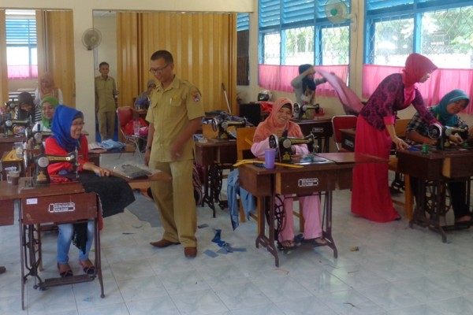

Proses Pelatihan Menjahit
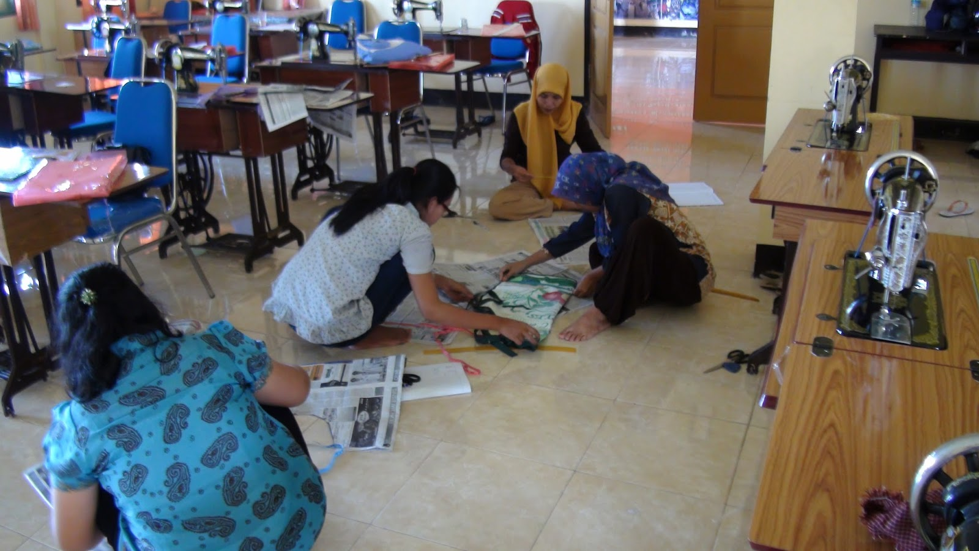

Proses pembuatan pola baju
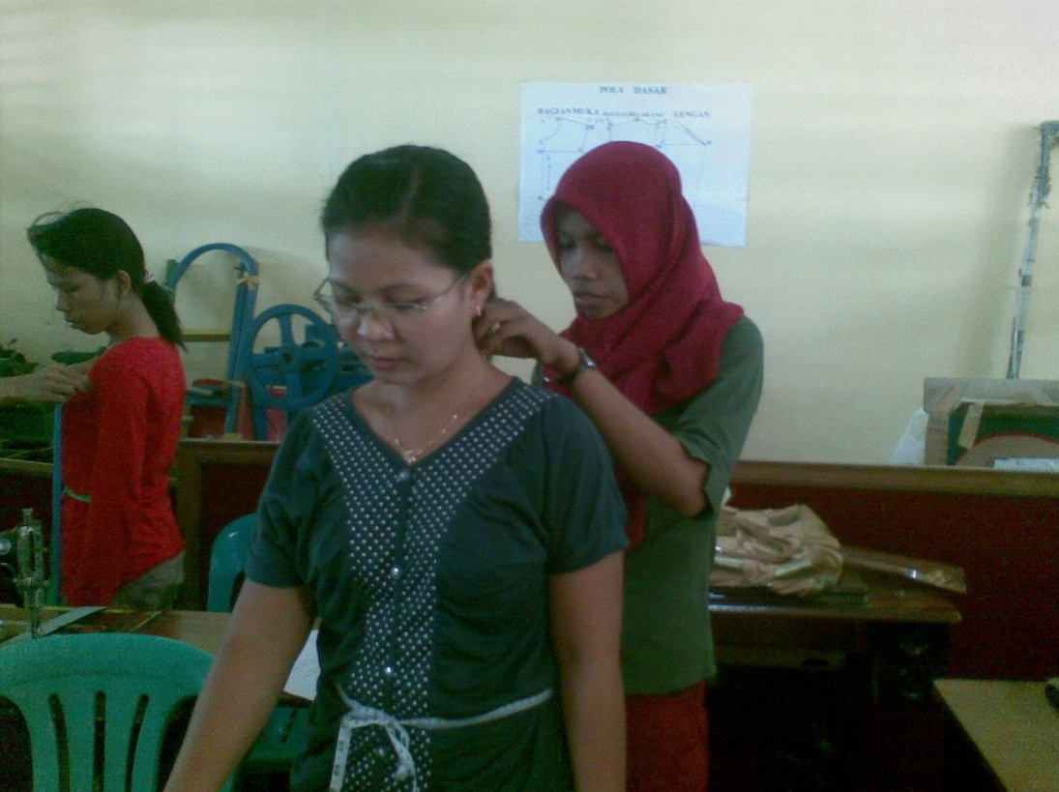

Praktek mengukur baju pada proses pelatihan

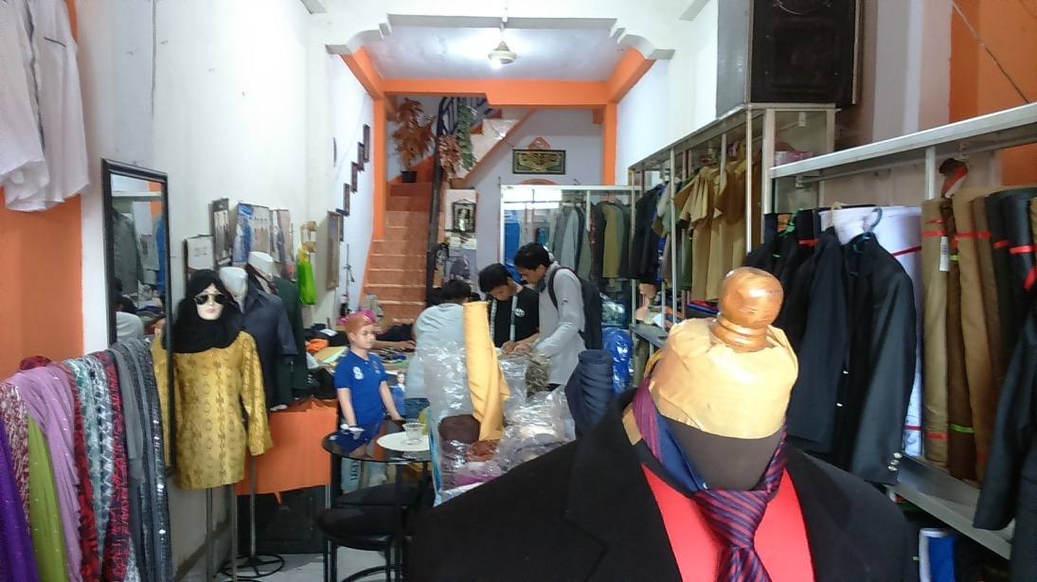

Salah satu usaha jasa menjahit alumni pelatihan

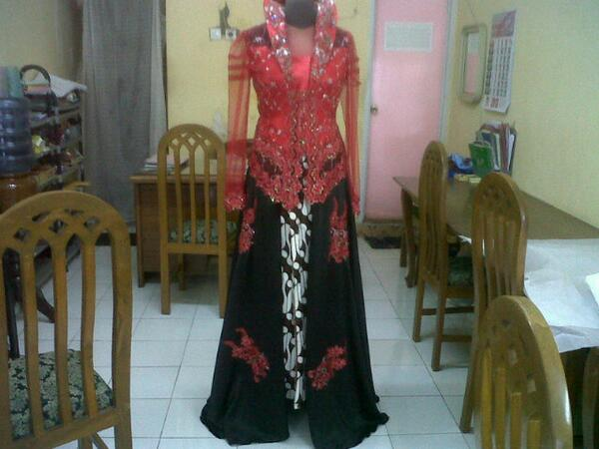

Salah satu karya alumni pelatihan

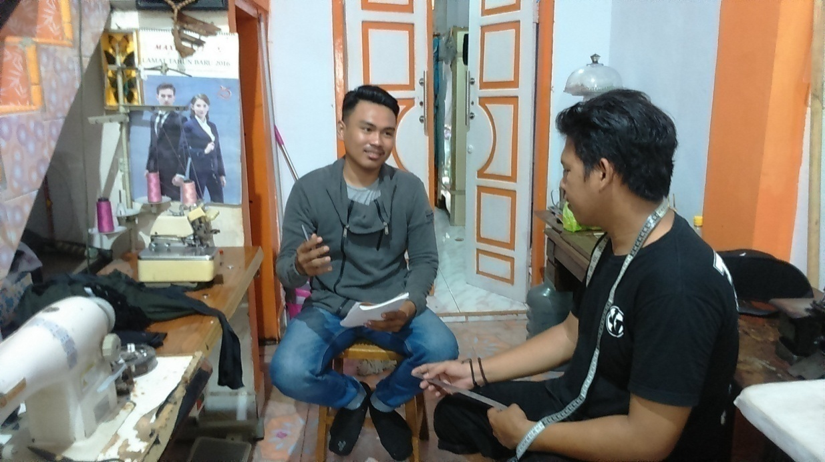

Proses wawancara kepada salah satu alumni pelatihan

